|  |  |  |
| --- | --- | --- |
| **Universidad Tecnológica Nacional Facultad Regional Avellaneda** | | |
| Técnico Superior en Programación - Técnico Superior en Sistemas Informáticos | | |
| Apellido y nombre: Kevin Martin Plucci | | Fecha:25/07/2021 |
| Trabajo Practico | Número Dos | Nota: |
| División: | 2A | Firma: Kmp. |

* **Diagrama en Bloques.**

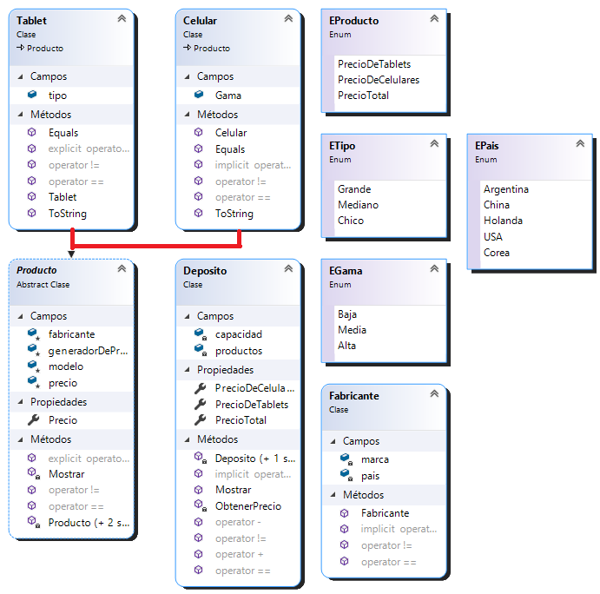

Introducción

Este programa se basa en la venta y fabricación de Celulares y Tablets, cada uno con su gama, lugar de fabricación, tamaño, precio, marca y modelo con un límite del depósito de 200 productos, al hacer mas no dejara más entrar productos. A su vez sus precios varían (con un random que hice) de 8500 a 150000.

Clases

Contemos con varias clases (Tablet, Producto, Depósito, Celular, tipo, gama, Fabricante, país)

P.O.O

Creación de objetos (Tablet y celular), constructor para cada uno.

Sobrecargas

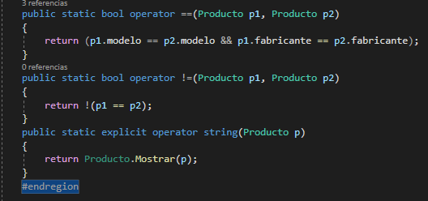

Cada producto tiene su sobrecarga, tanto distinto, igualdad e explicito (también para Tablet y celulares).Ejemplo en Tablet.

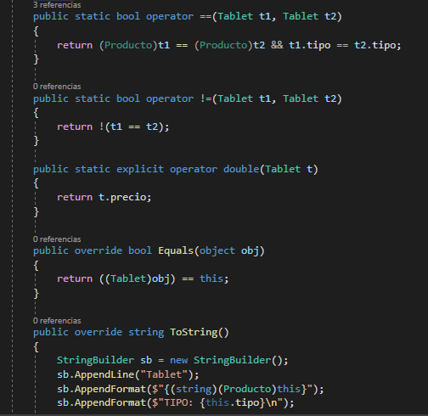

Windows Forms

Hay tres tanto para el menú: Contiene Tablet, Celulares (para fabricar la Tablet o Celular) y el muestreo que muestra los productos que se hicieron.

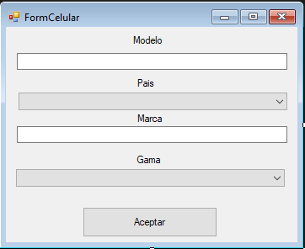

Un ejemplo a la hora de fabricar uno de los dos productos.

A la hora de mostrar.

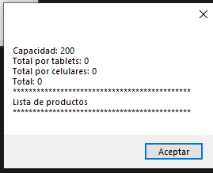

Colecciones

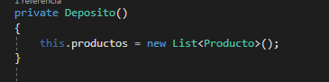

Lo utilizo para generar la lista nueva de productos y evitar que sea nula.

Encapsulamiento

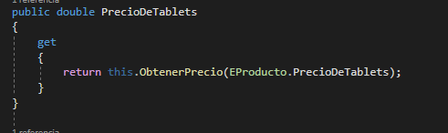

Lo utilice para obtener los precios de cada producto.

Herencia

Heredo de Producto, Celulares y Tablet

Ejemplo.



Cada clase que hereda de productos tiene su propio atributo.

Abstracto

Uso como Producto clase abstracta porque de esta deriva dos clases, ósea Tablet y Celulares.

Polimorfismo

Hace una comparación de dos objetos de la misma clase. Un ejemplo con el Equals de Tablet.

